UNIVERSIDADE AUTONOMA DEL SUL - UNASUR
PROGRAMA DE MESTRADO EM FORMAÇÃO EDUCACIONAL
Interdisciplinaridade, e Subjetividade - promovidas pelo intermédio de intercâmbio educacional pela Faculdade de Ciências Humanas da Paraíba

José Henrique da Silva Andrade

O TEATRO ENQUANTO INSTRUMENTO DE ARTE EDUCAÇÃO

Projeto apresentado para o Programa de Mestrado em Formação Educacional, da Universidade Autônoma Del Sul (UNASUL), como requisito de conceito parcial na disciplina: Educação e Linguagem, orientado pelo Prof. Dr. Luizan Pinho.

Belém – Pará
2015
PROJECTIL RIZOMÁTICO

Qualquer meio que leva o indivíduo ao conhecimento está ligado à vida e isso é uma multiplicidade que se encontra presa numa estrutura, seu crescimento é compensado por uma redução das leis de combinação. O rizoma tem a condição de impedir qualquer saída e, ao mesmo tempo, disponibiliza várias, pois é fechado, arborificado.

Rizoma: ri.zo.ma, sm (rizo+oma) Bot. Caule subterrâneo no todo ou em parte e de crescimento horizontal. (definição do dicionário Michaelis)
Ilustração 1: Descrição de Rizoma:
Fonte: Google.

Pesadelo do pensamento linear, o rizoma não se fecha sobre si, é aberto para experimentações, é sempre ultrapassado por outras linhas de intensidade que o atravessam. Como um mapa que se espalha em todas as direções, se abre e se fecha, pulsa, constrói e desconstrói. Cresce onde há espaço, floresce onde encontra possibilidades, cria seu ambiente.
Não podemos mais apostar em compartimentos, o rizoma se espalha. Não há motivos para seguir uma linha reta, um método cartesiano. As linhas tortas se ligam, se confundem, se espalham, alastram. As conexões se multiplicam, logo, a intensidade também. Aí, sim, temos a chance de criar novos sentidos, micro-conexões se difundindo, se diluindo, se confundindo, se disseminando. A questão é produzir inconsciente e, com ele, novos enunciados, outros desejos: o rizoma é esta produção de inconsciente (DELEUZE & GATTARI, 1995).
PREÂMBULO

Num mundo cada vez mais globalizado, a metodologia empregada em sala de aula precisa, entre outras, atender as expectativas, despertar o interesse dos alunos e ainda ser algo diferente, agradável e extremamente contagiante para todos.
Desse modo, o teatro, enquanto instrumento de arte educação desperta interesses e permite com que os alunos vivenciem situações em performances, onde a atuação leve à aprendizagem pela memorização de conteúdos que outrora eram vistos como maçantes e chatos.
O diferencial desse projeto é que ele será apresentado na teoria filosófica rizomática de Deleuze e Guattari (1995) que concebem diferentemente o processo de produção de saberes. Para eles, não existe um pressuposto último que sustenta todo o conhecimento, pois ele se ramifica infinitamente em direção à verdade.
A estrutura do conhecimento assume forma fascicular, em que não há ramificações, e sim, pontos que se originam de qualquer parte, e se dirigem para quaisquer pontos. O conceito de rizoma surge, assim, com estes autores, em oposição à forma segmentada de se conceber a realidade, bem como ao modo positivista de se construir conhecimento.
Os conhecimentos são derivados de um único tronco e “aquilo que se assemelha a uma multiplicidade revela-se, ao ser melhor analisado, como resultado de uma reprodução ao infinito de uma mesma única forma”, com uma perspectiva rizomática apontada para o múltiplo. (GALLO, 2008, p. 76).
Diferentemente da ramificação hierarquizada do saber, e sem a lógica binária que rege as relações dicotômicas nas quais se incluem o pensamento psicanalítico e o estruturalismo em geral (DELEUZE e GUATTARI, 1995), a visão rizomática da estrutura do conhecimento não estabelece começo nem fim para o saber. A multiplicidade surge como linhas independentes que representam dimensões, territórios do real, modos inventados e reinventados de se construir realidades, que podem ser desconstruídos, desterritorializados.
Assim, a utilização do teatro enquanto instrumento de arte educação, possibilitará ao aluno, não apenas trabalhar a teoria, mas transformá-la em algo prático.

PRÓLOGO
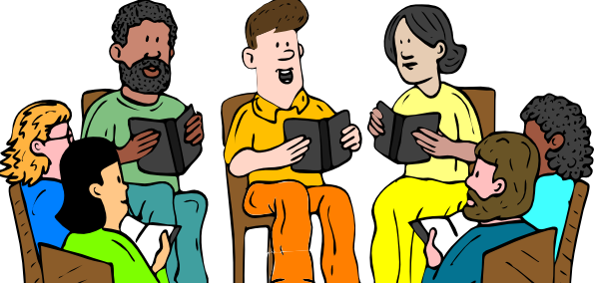
No primeiro momento, a ideia do projectil rizomático do teatro como instrumento de arte educação é discutido com o corpo técnico e docente da escola para o repasse das estratégias e objetivos.
Ilustração 2: Reunião pedagógica.
Fonte: Google.

CENA 1 - ESTRATÉGIAS.
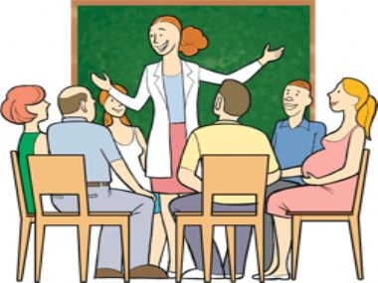
Discutir o projectil rizomático com os pais expondo a utilização do teatro, como metodologia facilitadora do aprendizado, conquistando a participação e apoio deles, afinal, a educação é um compromisso de todos.
Ilustração 3: Reunião com os pais.
Fonte: Google.

A educação, direito de todos e dever do Estado e da família, será promovida e incentivada com a colaboração da sociedade, visando ao pleno desenvolvimento da pessoa, seu preparo para o exercício da cidadania e sua qualificação para o trabalho. (C.F, Art. 205, 1988).
Promover a educação de forma unilateral é uma maneira de criar possibilidades aos alunos de descobrirem seus potenciais e se tornarem autores responsáveis do seu próprio conhecimento.
A apresentação de peças teatrais, criadas a partir de uma experiência em sala de aula, pode possibilitar ao aluno vivenciar diferentes temas e promover seu aprendizado pela (re)criação daquilo que ele viu e percebeu em sala de aula, nas diferentes disciplinas que tem em sua grade curricular.
O teatro, como arte educadora, permite uma visão mais ampla dos conteúdos, que, uma vez interpretados, propicia o amplo desenvolvimento cognitivo do aluno e o seu crescimento intelectual.
Precisamente este crescimento das dimensões numa multiplicidade que muda necessariamente de natureza à medida que ela aumenta suas conexões. Não existem pontos ou posições num rizoma como se encontra numa estrutura, numa árvore, numa raiz. Existem somente linhas (DELEUZE & GATTARI, 2011).
O projetil rizomático em arte tem essa dimensão ampliada, porque permite, ao aluno, repensar sobre seu conhecimento e refletir sobre uma forma de melhorar as informações apresentadas em sala, de maneira que elas não fiquem somente para si, pois teatralizadas em peças, permite com que outros as vislumbres e aprendam.

CENA 2 - OBJETIVOS
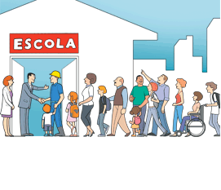
Permitir que a escola, enquanto ambiente de ensino e aprendizagem também se torne um local de entretenimento aos pais e comunidades, pois as atuações dos alunos, em suas representações, criam novas formas de vivenciar seu aprendizado, além de servir para fomentar a cultura e despertar o talento dos alunos.
Ilustração 4: Apresentação do Teatro.
Fonte: Google.
Com os alunos engajados num projectil rizomático, onde o diferencial é fugir do tradicional e construir uma nova roupagem de aprendizagem, até porque, os conteúdos vivenciados em sala são transformados em peças teatrais, promovendo mudanças incríveis, tanto de comportamento, quanto de interesses. Com o uso do teatro, a performance dos alunos em trabalhar temas e conteúdos diversificados propicia melhoria no aprendizado e ainda se tornam perfeitos instrumentos multiplicadores dos conteúdos aos pais e convidados vivenciados em sala e transformados em peças teatrais.

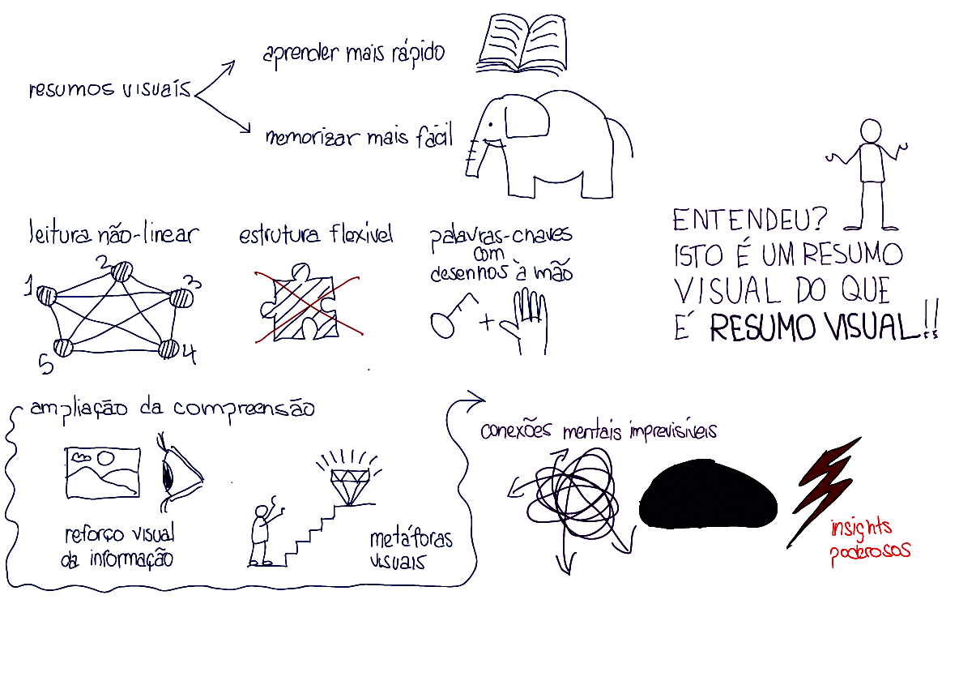
CENA 3 – METAS
A utilização do teatro enquanto ferramenta da melhoria do ensino aprendizagem permite que o alunado vivencie uma prática do conteúdo visto na teoria em sala de aula, que transformado em script auxilia a sua compreensão e crie uma nova forma de aprendizado dinâmico e eficaz.
Ilustração 5: Transformações e scripts.
Fonte: Google.
Com a apresentação do conteúdo da disciplina em sala de aula pelo professor, o aluno buscará perceber a temática para compreender o assunto e interpretar tal teoria. A partir daí, discutirá com a sua equipe de que forma será a montagem do espetáculo teatral. A peça ensaiada, com o auxílio dos professores, será apresentada a todos. Isso reforça o seu aprendizado e a total compreensão sobre o assunto.


CENA 4 - AVALIAÇÃO
A cada bimestre, o grupo de técnicos e professores se reúne para avaliar o desempenho dos alunos na atuação dos espetáculos e criação das peças, a partir do projectil rizomático, discutindo o uso do teatro, enquanto metodologia de fomentação da aprendizagem e ferramenta de promover o desempenho dos alunos pela melhoria de um ensino diferenciado que alcance a qualidade tão almejada hoje.
Ilustração 6: Reunião dos professores.
Fonte: Google.
As equipes pedagógicas (técnicos e professores) avaliam os resultados das peças teatrais e observam se as metas estão sendo alcançadas, encarregando-se de realizar possíveis ajustes.

EPÍLOGO
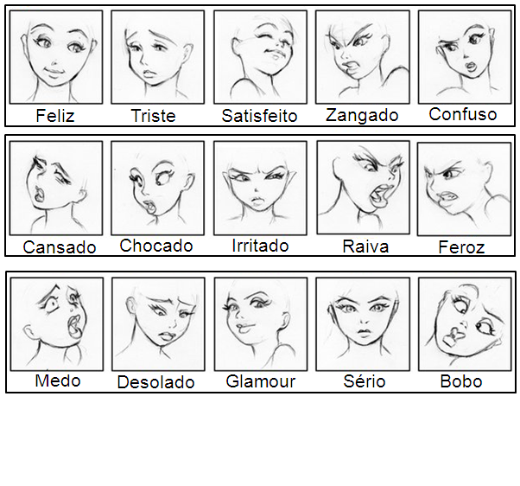
Independente do assunto visto em sala de aula, bem como da disciplina, os alunos podem tirar proveito para preparar seus scripts e montar suas peças para o espetáculo. Um show que pode, não apenas se traduzir num amplo aprendizado, mas também propiciar aos alunos utilizarem técnicas de interpretação, a partir da expressividade cênica do corpo.
Ilustração 7: Fisionomias teatrais.
Fonte: Google.

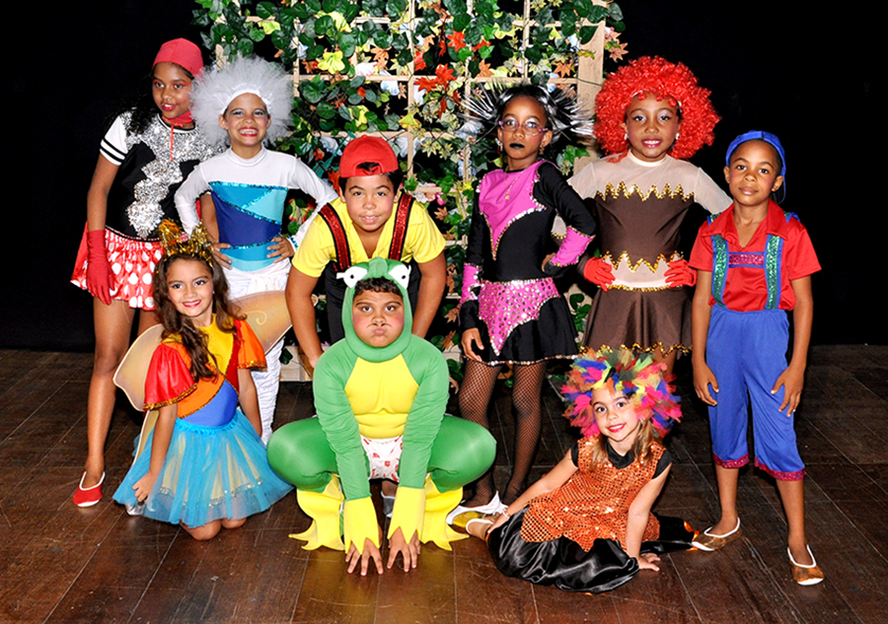
Ilustração 8: O grupo teatral escolar.
Fonte: Google.
Com base nos conteúdos explanados em sala de aula, de diferentes ciências e assuntos, os alunos podem, na base primária, reelaborar estes conteúdos, de modo que possam se tornar scripts (roteiros) para elaboração de peças com dramas, aventuras, romance, intrigas e muitos outros gêneros. É uma experiência interessante, que permite, não apenas com que o aluno entenda o assunto ministrado, como também participe ativamente dele de forma lúdica e ainda possa, com sua performence teatral, repassar aos demais alunos de outras turmas e séries.
Para os docentes, ver o assunto visto em sala ser teatralizado pelos seus alunos, possibilita que estes criem novos conceitos de ensino aprendizagem, pois o projectil rizomático do teatro enquanto instrumento de arte educação aborda um ponto que, diferente do tradicional, cria maiores possibilidades de promover a aprendizagem coletiva, uma vez que dinamiza o processo com nova roupagem e ainda designa expectativas de se demonstrar que o conhecimento está muito além daquele explorado em sala de aula.
Teatralizar os conteúdos apresentados pelos professores em sala de aula é um desafio que tende a ultrapassa as fronteiras do conhecimento humano, porque induz aos alunos repensar estes matériais aprendidos e transformá-los em algo que seja compreendido por muitos, de forma, lúdica, dinâmica, criativa e agradável.

REFERENCIAIS
BRASIL, Constituição da República Federativa do Brasil, Senado, Congresso Nacional, 1988.
DELEUZE, Gilles. Diferença e repetição; tradução Luiz Orlandi, Roberto Machado. 2. ed. Rio de Janeiro: Graal, 1998.
DELEUZE, Gilles e GUATTARI, Félix. Mil platôs - capitalismo e esquizofrenia, vol. 1 / Tradução de Aurélio Guerra Neto e Célia Pinto Costa. 1 ed. Rio de janeiro: Ed. 34, 1995. 94 p. (Coleção TRANS).
_____. Mil platôs - capitalismo e esquizofrenia, vol. 2 / de Ana Lúcia de Oliveira e Lúcia Cláudia Leão. Rio de janeiro: Ed. 34, 2011. 96 p. (Coleção TRANS).
GALLO, Silvio. Deleuze e a Educação. 2 ed. Belo Horizonte: Autêntica, 2008.
GUATTARI, Félix e ROLNIK, Suely. Micropolítica: Cartografias do desejo. Petrópolis: Vozes, 1986
MIRANDA, L. L. Subjetividade: A (Des)construção de um Conceito. In: Solange Jobim e Souza. (Org.). Subjetividade em Questão: A Infância como Crítica da Cultura. 2 ed. Rio de Janeiro: 7 letras, 2005, v. 1, p. 29-46.

Acadêmico, com Licenciatura Plena em Pedagogia, pela Universidade Vale do Acarau – UVA, em 2002; Mestrando em Ciência da educação, pela UNASUR; henriqueandrade484@gmail.com

